4 Система промыслового сбора и подготовки газа к транспорту

4.1 Технологическая схема сбора газа [3]

Для сбора газа от скважин применена коллекторно-кустовая схема. Скважины куста работают в единый газопровод - шлейф Ø 530 мм, при этом имеются как короткие (1 - 2 км), так и очень длинные шлейфы (до 12 км). Все шлейфы теплоизолированы пенополиуретановыми скорлупами толщиной 50 мм, теплоизоляция заключена в кожух из листового алюминия марки АД - 1. Параллельно газосборному шлейфу проложен метанолопровод Ø 57 мм. Схема расположения кустов скважин и шлейфов приведена на рисунке 4.1. Природный газ от скважин с давлением 3,2…4,0 МПа и температурой 8…16 °C поступает в газовые коллектора кустов, по которым транспортируется на УКПГ в пункт переключающей арматуры. ППА состоит из 14 узлов ввода шлейфов, пункта распределения метанола.
На каждом узле ввода шлейфа смонтированы: - отсечные шаровые краны с пневмогидроприводом Г101 на входе газа с управлением по месту и дистанционным закрытием; кран-регулятор Г102, обратные клапаны и отсечные шаровые краны на выходе газа Г103 с ручным управлением, тройник Ду 150 перед отсечным краном Г101 Ду150 с задвижкой Ду150 Ру160 С101 для сброса газа в свечной коллектор Ду150 и на свечу УКПГ. В узлах входа шлейфов предусмотрено выравнивание давления сырого газа перед подачей его в общий коллектор Ду1000 при помощи регулирующего крана Г102, по давлению после себя с корректировкой по давлению газа на входе в арматурные блоки. При необходимости продувки шлейфа на свечу закрывается отсечной кран Г101 и открывается кран С101 продувки газа на свечу через свечной коллектор Ду150. В пускаемый шлейф предварительно подается метанол. На свечном коллекторе Ду300 установлены два шаровых крана С103.1 и С103.2 для поддержания давления в свечном коллекторе от

8 / 7
6 / 6
8 / 8
8 / 8
8 / 8
8 / 8
8 / 8
8 / 8
8 / 8
К – 303

К – 312

К – 316

К – 302

К – 304

К – 315

К – 317

К – 314

8 / 8
8 / 8
8 / 8
К – 307

К – 305

К – 311

К – 310

-бытовой корпус со вспомогательными помещениями;
-узел хозрасчетного замeра газа.

Товарной продукцией УКПГ-3 является очищенный и
осушенный газ в соответствии с ГОСТ 51.40-83, который подается
К – 308

в магистральный газопровод.
Точка росы по влаге : зимой- минус 20 С;

8 / 7

К – 313

8 / 8

Условные обозначения:
кол-во экспл. скважин / кол-во действующих скважин
( на 01.11 2003 года)

8 / 8

Рисунок 4.1 – Схема расположения кустов и шлейфов на УКПГ-3
1 до 2 МПа при этом краном С103.1 выполняется регулирование давление (в ручную), кран С103.2 - отсечной. После вывода шлейфа на температурный режим кран С103.1 и кран С103.2 закрыть. При падении давления газа в одном из газопроводов-шлейфов на 1 МПа ниже рабочего, в операторную поступает звуковая сигнализация и дистанционно выполняется закрытие Г101 данного шлейфа. После кранов Г101 производятся замеры:
- температуры газа по месту и с выводом показаний в операторную;
-давления газа с показанием значений (2 точки) в операторной и
по месту;
-сигнализация о понижении давления газа.
На общем газосборном коллекторе сырого газа производятся замеры:
-давления газа с показанием значений в операторной;
-температуры газа с показанием значений в операторной 4;
-температуры по месту ртутным термометром.
Транспорт сырого газа по шлейфам от кустов до УКПГ сопровождается потерями давления и как следствие этого-снижение температуры. При понижении температуры ниже температуры гидратообразования, происходит образование кристалогидратов, т.е. комплексного соединения углеводородов с молекулами воды, которые образуют плотные гидратные пробки в трубопроводах, в результате снижается производительность скважин и в конечном счете УКПГ. При снижении давления температура гидратообразования понижается, но в тоже время увеличивается тенденция к выносу пластовой воды из скважин, что также способствует образованию гидратов и льда. Для предупреждения гидратообразования и разрушения образовавшихся гидратов предусмотрена подача метанола насосами:
-на кусты газовых скважин через ПРМ (ручное по месту);
-в ППА перед кранами Г101 на каждый шлейф (ручное по месту);

4.1.1 Гидравлический и тепловой расчет газопромысловых
шлейфов [5]

От куста скважин по наземному теплоизолированному шлейфу длиной 7400 м, газ подается на УКПГ.
Исходные данные:
-расход Q= 4095 тыс. м/сут;
-диаметр шлейфа 530 мм
-давление в начале шлейфа Р_{н}= 3,22 МПа;
-температура в начале шлейфа Т_{н}= 285 К;
-температура окружающей среды Т_{сн}= 228 К (- 45 °C).
Требуется определить температуру и давление газа на входе в УКПГ в зимний период эксплуатации.
Расчет:
Определим псевдокритические параметры Рпк и Тпк (таблица 4.1)
Таблица 4.1- Расчет псевдокритических параметров

Компо-  ненты | Крити-  ческая темпер. Т_{к},К | Состав  газа y_{i},  10⁻² | Т_{к}·у_{i} | Крити-  ческое  давле-  ние Р_{к},  МПа | Р_{к}·у_{i} | Плот-  ность при ст.усл р_{о},  кг/м³ | р_{о}·у_{i}
СН₄ | 190,5 | 98,597 | 187,827 | 4,88 | 4,8115 | 0,717 | 0,7069
СН₆ | 305,4 | 0,062 | 0,18935 | 5,07 | 0,0031 | 1,344 | 0,0008
С₃Н₈ | 369,8 | 0,004 | 0,01479 | 4,42 | 0,0002 | 1,967 | 7,8·10⁻⁵
С₄Н₁₀ | 408,1 | 0,0005 | 0,00204 | 3,8 | 0,000019 | 2,598 | 1,2·10⁻⁵
С₅Н₁₂ | 460,2 | 0,0005 | 0,0023 | 3,51 | 0,000017 | 3,220 | 1,6·10⁻⁵
СО₂ | 304,0 | 0,188 | 0,5715 | 7,64 | 0,14363 | 1,977 | 0,0037
N₂ | 125,9 | 1,148 | 1,44533 | 3,3 | 0,040524 | 1,251 | 0,0144
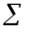 | — | 100 | 190,052 | — | 4,8697 | — | 0,726

Псевдокритическая температура:

Тпк=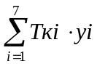, (4.1)

Псевдокритическое давление:

Рпк=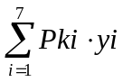, (4.2)

Из таблицы 4.1 получаем: Тпк=190,05; Рпк=4,8697
По известным данным Тпк и Рпк определим приведенные параметры газа при нормальных и рабочих условиях:

Тпр=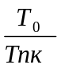=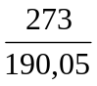=1,4365;

Рпр=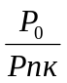=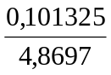=0,0208 (4.3)

Тпр=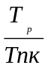=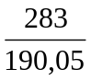=1,489;

Рпр=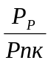=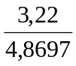=0,6613; (4.4)

По графикам Брауна-Катца [5, рисунок 1.1] определяем значения коэффициентов сверхсжимаемости газа при нормальных Zn и рабочих Zp условиях: Zn=1; Zp=0,97.

Секундный расход газа, м³/c:

q=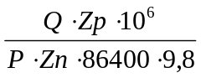=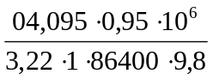=1,43, (4.5)

Внутренний диаметр газопровода при заданной скорости газа:

d=d_{н} -2·_{m}=530-2·10= 510 мм (4.6)

где _{m} - толщина газопровода.
Определим значение наружного диаметра газопровода, мм:

d= d+2(h+h), (4.7)

d=510+2(10+50)=630

где h- толщина изолирующего материала, h=50 мм.
Фактическая скорость газа в шлейфе, м/с:

w=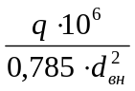=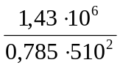=7,0, (4.8)

Коэффициент теплообмена между газом и стенкой трубы:

=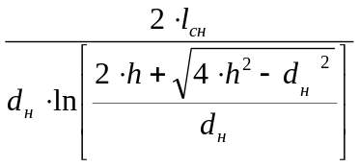, (4.9)

где l=0,35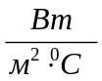-коэффициент теплопроводности снега;
h =1,2 м – расстояние от поверхности земли до оси трубы.

а=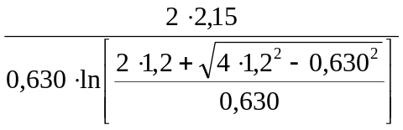=0,55

Общий коэффициент теплопередачи для наземного трубопровода

К=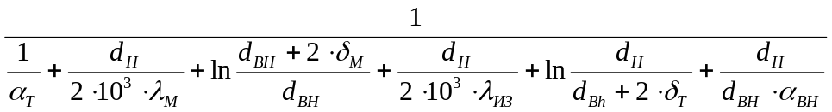=0,65

Плотность газа при нормальных условиях р=0,726 кг/м³(табл. 4.1).
Плотность газа в рабочих условиях:

р=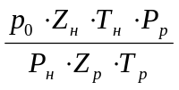, (4.10)

р=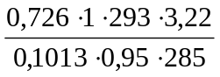=25,29 кг/м

Зная компонентный состав газовой смеси, входящих в нее компонентов газовой смеси, определяем ее абсолютную вязкость 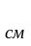 и заносим в таблицу 4.2.
По графикам [5, рисунок 1.2] определяем вязкость природного газа для рабочих условий: =0,014 мПа·с.
Число Рейнольдса:

Rе =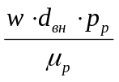, (4.11)

Rе =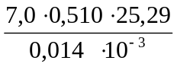=6448950

В зависимости от условий работы труб определяем коэффициент шероховатости К_{ш} из таблицы [5, 2П] : для труб после нескольких лет эксплуатации К_{ш}=200 мкм.
Определим коэффициент гидравлического сопротивления:

=0,067·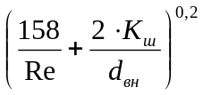, (4.12)

=0,067·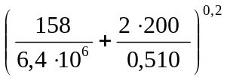=0,0163

Таблица 4.2 – Определение удельной теплоемкости

Компо-ненты | Состав  газа y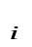,  10⁻² | Динамическая  вязкость ком  понента при  н.у.,10Па·с | y·  мкПа·с | Удельная  теплоемкость  при ст.у.  С,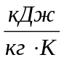 | С· y,
СН₄ | 98,597 | 1,05 | 1,0351 | 2,22 | 2,189
СН₆ | 0,062 | 0,87 | 0,00054 | 1,73 | 0,001072
С₃Н₈ | 0,004 | 0,76 | 0,0000304 | 1,57 | 0,0000628
С₄Н₁₀ | 0,0005 | 0,7 | 0,0000035 | 1,5 | 0,0000076
С₅Н₁₂ | 0,0005 | 0,63 | 0,0000032 | 1,45 | 0,0000073
СО₂ | 0,188 | 1,39 | 0,00254 | 0,846 | 0,0016
N₂ | 1,148 | 1,7 | 1,9516 | 1,043 | 0,01197
 | 100 | - | =2,989 | - | С=2,201

Используя [5, рисунок 1.3], рассчитываем удельную теплоемкость природного газа при атмосферном давлении и рабочей температуре. Полученные результаты заносим в таблицу 4.2
Определяем поправку к теплоемкости при рабочем давлении
[5, рисунок 1.4], С=4,19 и прибавляем ее к величине теплоемкости при атмосферном давлении:

С= С+ С=2,201+4,19=6,391, (4.13)

Параметр Шухова:

а=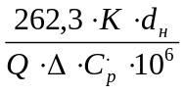, (4.14)

а=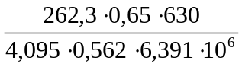=0,015

Средняя температура газа на расчетном участке:

Т =Т +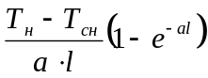, (4.15)

Т = 228+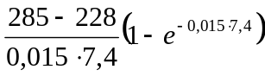=281,49 К

где Т = 228 К температура окружающей среды.
Определим давление газа на входе в УКПГ:

Р =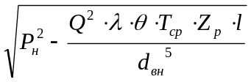, (4.16)
где - относительная плотность газа :

=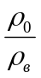=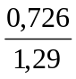=0,56, (4.17)

где р=1,29 кг/м - плотность воздуха при ст. у.;

Р =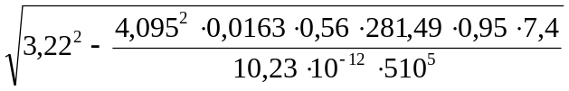=3,15 МПа

Среднее давление в шлейфе:

Р=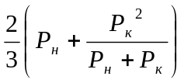, (4.18)

Р=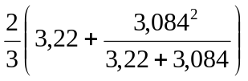=3,19 МПа

По графику [5, рисунок 1.5], находим обобщенную функцию коэффициента Джоуля-Томпсона: 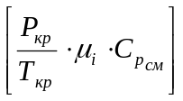=0,97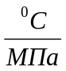.
Коэффициент Джоуля-Томпсона:

D=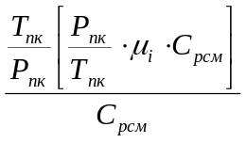, (4.19)

D=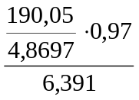=5,9 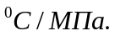

Температуру газа на входе в УКПГ:

Т =Т +(Т - Т )·e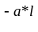- D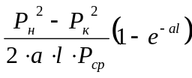, (4.20)

Т =228+(285-228)·e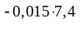-5,9·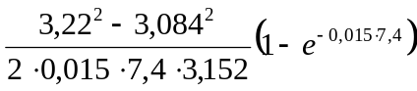=278,32 К

Расчет всех параметров этого шлейфа в летний период эксплуатации при температуре окружающей среды Т_{ос}=283 К был проведен на ЭВМ в программе EXCEL.
Расчеты на ЭВМ были проведены с использованием реальных трасс и начальных параметров шлейфов, транспортирующих газ от кустов скважин до УКПГ-3. Исходные данные для расчета приведены в приложении А. Результаты расчетов представлены в таблице 4.3.
На основании проведенных расчетов можно сделать вывод, что потеря давления по трассе шлейфа незначительна и не существенно влияет на процесс подготовки газа. Небольшое изменение характеризуется гидравлическим сопротивлением.
Распределение температуры в шлейфе в зимний и летний периоды показаны на рисунках Б.1, Б.2, Б.3 в приложении Б.
В зимний период снижение температуры газа по трассе шлейфа может привести к образованию кристаллогидратов, так как температура газа меньше температуры гидратообразования. Для предотвращения гидратообразования, в шлейф нужно подавать ингибитор, количество которого нужно рассчитать. В качестве ингибитора применяется метанол.

Таблица 4.3 – Результаты расчета газопромысловых шлейфов
Шлейф | Давление |  |  | Температура
Шлейф | Начальное  Р_{Н} , МПа | Среднее  Р_{ср}, МПа | На входе в УКПГ Р_{К}, МПа | Начальная  Т_{Н} °C | Средняя  Т_{ср}, °C | На входе в УКПГ Т_{К}, °C
Температура окружающей среды Т_{сн}=228 К (-45 °C)
№ 314 | 3,22 | 3,19 | 3,15 | 12 | 9,49 | 6,81
№ 304 | 3,35 | 3,3 | 3,27 | 10 | 6,39 | 2,83
№ 302 | 3,3 | 3,26 | 3,22 | 13 | 10,54 | 7,7
Температура окружающей среды Т_{сн}=273 К (0 °C)
№ 314 | 3,22 | 3,19 | 3,15 | 12 | 11,47 | 10,69
№ 304 | 3,35 | 3,3 | 3,27 | 10 | 9,06 | 8,3
№ 302 | 3,3 | 3,26 | 3,22 | 13 | 12,45 | 11,7
Температура окружающей среды Т_{сн}=283 К (+10 °C)
№ 314 | 3,22 | 3,19 | 3,15 | 12 | 11,91 | 11,44
№ 304 | 3,35 | 3,3 | 3,27 | 10 | 10 | 9,55
№ 302 | 3,3 | 3,26 | 3,22 | 13 | 15,87 | 12,56

4.2 Технологическая характеристика метанола [4]

При добыче и обработки газа в качестве ингибитора гидратообразования широкое применение нашли водные растворы гликолей и метанол. При охлаждении газа до минус 30 °С могут применяться растворы этиленгликоля (ЭГ) и диэтиленгликоля (ДЭГ), а при более низких температурах как правило используется только метанол. Каждый из этих реагентов имеет определенные преимущества и недостатки. В таблице 4.4 приведены основные физико-химические свойства гликолей и метанола.

Таблица 4.4 - Основные физико-химические свойства метанола и гликолей
Показатель | Реагент
Показатель | Метанол | ЭГ | ДЭГ
Температура кипения, °С | 66,65 | 197,3 | 244,8
Температура застывания, °С | минус 97,7 | минус 13 | минус 9,0
Давление насыщенных паров при 20 °С·Па | 12290 | 8 | 1,31
Плотность при 20 °С, кг/м | 792 | 1160 | 1118
Вязкость при 20 °С, МПа с | 0,817 | 20,9 | 35,7

Водные растворы ЭГа по сравнению с раствором ДЭГа имеют более низкую температуру замерзания, большую степень предотвращения гидратообразования при одинаковых концентрациях, меньшую вязкость при рабочих температурах обработки газа и низкую растворимость в углеводородном конденсате, что снижает их потери за счет растворимости в конденсате.
Вязкость водных растворов гликолей растет с увеличением концентрации раствора и давления, уменьшается с повышением температуры. Существенным недостатком ЭГа является его высокое давление насыщенных паров. Например, при температуре 20 °С упругость паров 99 % раствора ЭГа в 2,5 раза выше, чем этот показатель для аналогичного раствора ДЭГа. При осушке газа, когда имеет место высокие температуры контакта это имеет некоторое значение. При ингибировании газа при низких температурах в системе это обстоятельство практически не оказывает влияние на потери гликоля в газовой фазе. Однако потери ЭГа с рефлюксной жидкостью при прочих равных условиях будут больше, чем потери ДЭГа.
Рассматриваемые ингибиторы отличаются технологическими и физико-химическими свойствами. Ни один из этих ингибиторов (метанол, ЭГ, ДЭГ) не имеет полное преимущество над остальными по этим параметрам.
С точки зрения охраны здоровья обслуживающего персонала и внешней среды растворы гликолей имеют преимущества над раствором метанола. Из-за низкого значения давления насыщенных паров гликоли меньше загрязняют здания технологических корпусов. Кроме того, низкое значение давление насыщенных паров гликолей обеспечивает их меньшие удельные потери с осушенным газом.
Важным преимуществом ЭГа и метанола является то, что они разлагаются при попадании в природную среду. В то же время ДЭГ в этих условиях практически не поддается разрушению.
По такому параметру, как снижение температуры гидратоообразования в системе ЭГ и метанол практически находятся на одном уровне, ДЭГ обоим реагентам уступает.
По сравнению с гликолями метанол имеет следующие преимущества:
- низкие вязкости и температура застывания, что обеспечивает хорошее распределение раствора в потоке и не вызывают проблемы при хранении в зимних условиях. В то же время при хранении гликолей обязательно требуется подогрев системы с тем, чтобы исключить замерзание реагента при низких температурах и обеспечить ее хорошую текучесть.
- накопление солей в растворе метанола вызывает менее острые проблемы, чем это имеет место при наличии солей в гликолях;
- процесс регенерации насыщенного раствора метанола требует меньшие энергетические затраты. Однако расход топливного газа на работу блоков регенерации столь низки, что это преимущество практически не имеет реального значения;
- метанол является также более дешевым в денежном выражении продуктом, что играет не маловажную роль в его применении.
Основными недостатками метанола являются высокая токсичность и высокое давление насыщенных паров. Ввиду последнего практические потери метанола в десятки раз больше, чем потери гликолей.
При отсутствии минерализованной капельной воды (или при ее минимальных количествах) в системе целесообразно в качестве ингибитора использовать водные растворы ЭГа. Это обеспечит минимальные эксплуатационные затраты на обработку газа.
Расход ингибитора для предотвращения гидратообразования в шлейфах скважин зависит не только от их протяженности, но и от характера теплообмена с окружающей средой (в частности, наличия заболоченных участков по трассе трубопроводов), особенностей смешения потоков газа с более низкой температурой из низко-дебитных скважин, а также выноса пластовой воды из скважин. Анализ режимов эксплуатации систем сбора газа сеноманской залежи показывает, что в настоящее время шлейфы работают в стабильных безгидратных режимах при их протяженности не более 4 - 4,5 км. При большей их протяженности в зимнее время и в межсезонье необходимо подавать ингибитор для предупреждения гидратообразования в шлейфах сеноманских скважин.
Для чисто газовых месторождений Западной Сибири общепризнанным сейчас считается положение о том, что наибольший удельный расход метанола имеет место в начальный период разработки сеноманской залежи, поскольку давление в залежи по мере эксплуатации (а, следовательно, и на устье скважин) падает, тогда как температура газа на устье скважины почти не меняется во времени. Таким образом, в ходе эксплуатации сеноманская газосборная сеть УКПГ постепенно «выходит» из гидратоопасных термобарических параметров. За последние 10 лет эксплуатации сеноманской залежи среднегодовой удельный расход метанола постепенно снизился с 50 до 30 - 34 г/1000 м³ газа.

4.2.1 Расчет расхода ингибитора гидратообразования [5]

От скважин до УКПГ транспортируется газ относительной плотностью 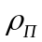=25,29 кг/м³. Давление на устье скважин Р₁ =3,22 МПа, температура Т₁=285 К. При транспортировании газ охлаждается до Т₂=278,32 К. Давление газа на входе в УКПГ Р₂=3,15 МПа. Для предупреждения гидратообразования в шлейф подается Х₁=95 ^{о}/_{о} раствор метанола. Требуется определить расход метанола G.
Расчет:
Определим температуру гидратообразования газа Т_{г}. Для этого воспользуемся уравнением или графиком [5, рисунок 1П] Т.В. Пономарева:

Т_{г}=18,47·lg P-B+18,65=4,8 ⁰С, (4.21)

где В - эмпирический коэффициент, зависящий от приведенной плотности [5, таблица П.9], В=24,25.
Рассчитываем значение снижения температуры:

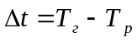, (4.22)

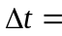4,8-1,2=3,6 ⁰С.

С помощью графиков [5, рисунок 3.1] определяем массовую концентрацию метанола в отработанном растворе, обеспечивающую снижение температуры гидратообразования на t ºC: Х₂=8 ^{о}/_{о}.
Массовое содержание метанола в отработанном растворе можно определить также по следующему уравнению:

Х₂=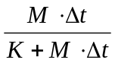, (4.23)
где М=32 кг/моль - молекулярная масса метанола;
К=1220 - коэффициент зависящий от типа раствора.

Х₂=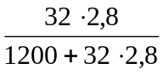=0,07

Принимаем на 20 % больше Х₂=0,084.
Количество воды в жидкой фазе определяется по формуле:

W=b₁-b₂+b, (4.24)

где b₁ и b₂ - влагосодержание газа в начальной и расчетной точках системы соответственно, кг/1000 м³;
b=0 - количество капельной влаги в газе в начальной точке системы, кг/1000 м³.
Значения b₁ и b₂ определяют по графикам [5, рисунок 2П] или по формуле:

b=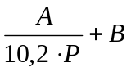, (4.25)

где Р - давление газа, МПа;
А - влагоемкость идеального газа при Р_{атм}, г/м³
В – коэффициент, показывающий разницу влагосодержания реального и идеального газов, г/м³ [5, таблица 10П]:

А₁=10,72 г/м³, В₁=0,0767 г/м³;

А₂=2,99 г/м³, В₂=0,03 г/м³.

b₁=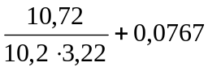=0,403 кг/1000м³,

b₂=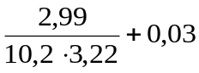=0,121 кг/1000м³,

W=0,403-0,121 =0,282 кг/1000м³.

Количество раствора метанола, необходимого для насыщения жидкой фазы:

g_{ж}=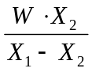, (4.26)

g_{ж}=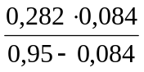=0,027 кг/1000м³

Количество метанола, необходимого для насыщения газовой фазы при давлении Р₂ и температуре Т₂:

g_{г}=0,1·а·Х₂, (4.27)

где а - отношение содержания ингибитора, необходимого для насыщения газовой фазы, к концентрации метанола в отработанном водном растворе.
Его значение в зависимости от давления и температуры для метанола определяем по графикам [5, рисунок 3.2]:

а=32

g_{г}=0,1·32·0,084=0,26 кг/1000м³

7) Итого определяем общий расход метанола:

G=g_{ж}+g_{г}+g_{к}, (4.28)

G=0,027+0,26=0,287 кг/1000м³

Результаты расчета представлены в таблице 4.5.
Таблица 4.5 – Результаты расчета расхода ингибитора гидратообразования
Шлейф | Температура окружающей среды Т_{ос}, °C | Расход ингибитора G, кг/тыс. м³
№ 314 | -45 | 0,287
№ 304 | -45 | 0,321

ПРИЛОЖЕНИЯ

ПРИЛОЖЕНИЕ А
(информационное)

Таблица А.1 – Исходные данные для гидравлического и теплового расчета шлейфов
Параметр | Шлейф
Параметр | 314 | 304 | 302
Длина шлейфа, м | 7400 | 10400 | 6100
Давление в начале шлейфа, МПа | 3,22 | 3,35 | 3,3
Температура газа в начале шлейфа, К | 285 | 283 | 286
Расход газа, тыс. м³/сут. | 4095 | 3790 | 3500
Внутренний диаметр трубы, м | 0,510 | 0,510 | 0,510
Внешний диаметр трубы, м | 0,530 | 0,530 | 0,530

ПРИЛОЖЕНИЕ Б

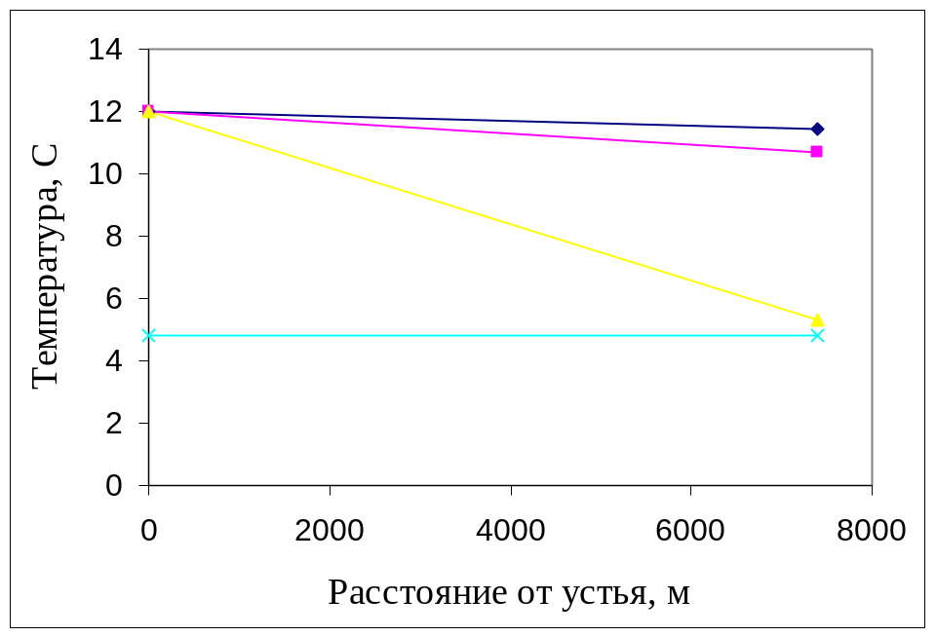
1-Т_{ос}=10 °C; 2-Т_{ос}=0 °C; 3-Т_{ос}= -45 °C; 4-кривая гидратообразования
Рисунок Б.1 - Изменение температуры по длине шлейфа № 314

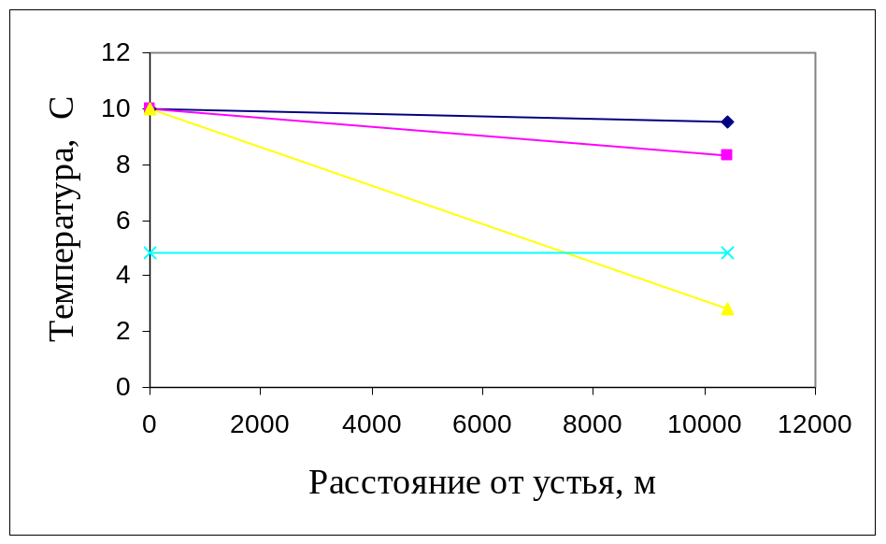
1-Т_{ос}=10 °C; 2-Т_{ос}=0 °C; 3-Т_{ос}= -45 °C; 4-кривая гидратообразования
Рисунок Б.2 - Изменение температуры по длине шлейфа № 304

Продолжение приложения Б

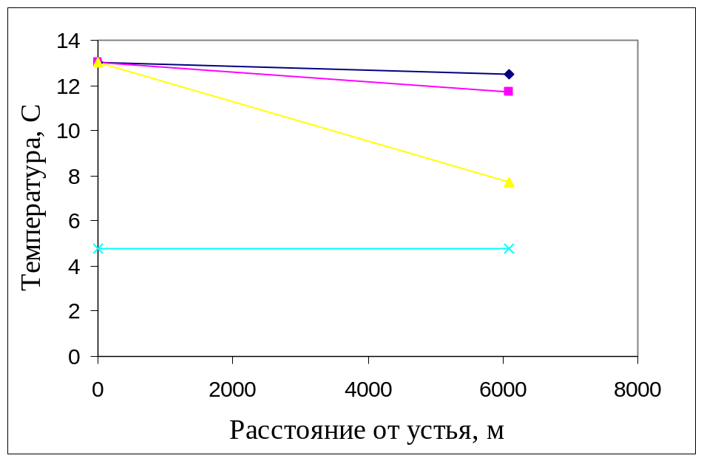

1-Т_{ос}=10 °C; 2-Т_{ос}=0 °C; 3-Т_{ос}= -45 °C; 4-кривая гидратообразования
Рисунок Б.3 - Изменение температуры по длине шлейфа № 302

